令和８年７月17日

製薬会社、医療機器メーカーの皆様へ

磐田市立総合病院 病院総務課長

訪問予約申請書の申請方法の変更について 依頼

令和８年８月より、訪問予約申請書を提出際の申請方法を変更します。申請方法については、以下のとおりとなりますので、ご理解とご協力をお願いいたします。

１ 申請方法について
（令和８年７月末まで）
病院総務課窓口または郵送での申請
（令和８年８月１日以降）
LoGoフォームでの電子申請
以下のURLまたはQRコードを読み取り、申請に進んでください。

URL：https://logoform.jp/form/dWNN/1642806
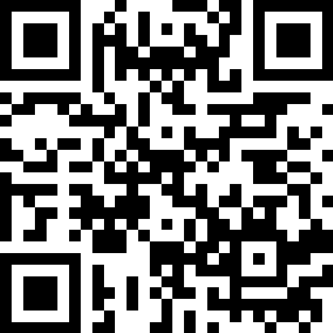

２ その他
訪問予約申請書の使用申請は、面会希望日時の1週間前までに行ってください。

磐田市立総合病院 病院総務課
庶務グループ
電話：０５３８―３８―５０３２

